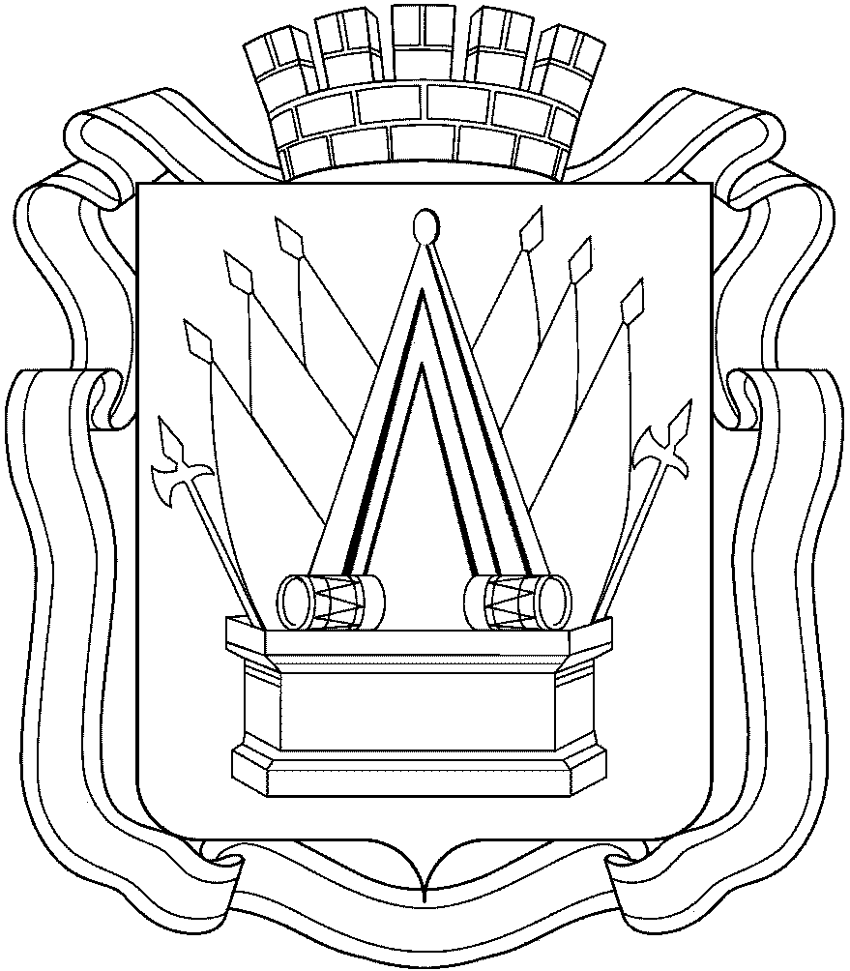

ПРОЕКТ
АДМИНИСТРАЦИЯ ГОРОДА ТОБОЛЬСКА

ПОСТАНОВЛЕНИЕ

__ ________ 2020 г. № __-___

О внесении изменения в постановление
Администрации города Тобольска от 27.09.2016 № 83

Руководствуясь статьями 40, 44 Устава города Тобольска:

1. Внести в постановление Администрации города Тобольска от 27.09.2016 № 83 «Об утверждении Положения о порядке заключения договора на установку и эксплуатацию рекламной конструкции на территории муниципального образования городской округ город Тобольск» (с изменениями, внесенными постановлениями Администрации города Тобольска от 10.12.2019 № 09-пк, от 07.07.2020 № 36-пк) следующее изменение:
приложение 1 к постановлению дополнить пунктом 2.30.1 следующего содержания:
«2.30.1. Плата по договору на установку и эксплуатацию рекламной конструкции вносится со дня принятия Администрацией города Тобольска решения о выдаче разрешения на установку и эксплуатацию рекламной конструкции ежеквартально в сроки: до 15 февраля - за I квартал, до 15 мая - за II квартал, до 15 августа - за III квартал, до 15 ноября - за IV квартал, за исключением случаев, указанных в абзаце одиннадцатом настоящего пункта.
Первый платеж по договору на установку и эксплуатацию рекламной конструкции за квартал, в котором принято решение о выдаче разрешения на установку и эксплуатацию рекламной конструкции, и последний платеж за квартал, в котором истекает срок действия договора на установку и эксплуатацию рекламной конструкции, исчисляются по формуле:
Пк = (Дм х ) + (Км х Пм), где:
Пк – плата за квартал, в котором принято решение о выдаче разрешения на установку и эксплуатацию рекламной конструкции (в случае расчета платы за квартал, в котором принято решение о выдаче разрешения на установку и эксплуатацию рекламной конструкции), либо плата за квартал, в котором срок действия договора на установку и эксплуатацию рекламной конструкции истекает (в случае расчета платы за квартал, в котором истекает срок действия договора на установку и эксплуатацию рекламной конструкции);
Дм – количество дней со дня принятия Администрацией города Тобольска разрешения на установку и эксплуатацию рекламной конструкции и до окончания месяца, в котором принято указанное решение (в случае расчета платы за квартал, в котором принято решение о выдаче разрешения на установку и эксплуатацию рекламной конструкции), либо количество дней действия договора на установку и эксплуатацию рекламной конструкции в месяце, в котором истекает срок действия договора на установку и эксплуатацию рекламной конструкции (в случае расчета платы за квартал, в котором истекает срок действия договора на установку и эксплуатацию рекламной конструкции);
Пм – размер ежемесячной платы, установленной договором на установку и эксплуатацию рекламной конструкции;
Кд – количество дней в месяце;
Км - количество полных месяцев действия разрешения на установку и эксплуатацию рекламной конструкции в квартале, в котором принято решение о выдаче разрешения на установку и эксплуатацию рекламной конструкции (в случае расчета платы за квартал, в котором принято решение о выдаче разрешения на установку и эксплуатацию рекламной конструкции), либо количество полных месяцев в квартале, в котором истекает срок действия договора на установку и эксплуатацию рекламной конструкции (в случае расчета платы за квартал, в котором истекает срок действия договора на установку и эксплуатацию рекламной конструкции).
Первый платеж по договору на установку и эксплуатацию рекламной конструкции вносится в течение 10 рабочих дней с даты выдачи разрешения на установку и эксплуатацию рекламной конструкции. Последующие платежи вносятся ежеквартально в соответствии с первым абзацем настоящего пункта. Последний платеж за квартал, в котором истекает срок действия договора на установку и эксплуатацию рекламной конструкции, вносится в течение 5 рабочих дней до даты окончания действия договора на установку и эксплуатацию рекламной конструкции.».
2. Установить, что настоящее постановление распространяет свое действие на правоотношения, возникшие с 09.07.2020.
3. Управлению делами Администрации города Тобольска опубликовать постановление в газете «Тобольская правда», разместить на официальном сайте Администрации города Тобольска (www.admtobolsk.ru) и на официальном сайте муниципального образования город Тобольск на портале органов государственной власти Тюменской области (www.tobolsk.admtyumen.ru).

Глава города М.В. Афанасьев

ЛИСТ СОГЛАСОВАНИЯ
к проекту постановления Администрации города Тобольска
«О внесении изменения в постановление Администрации города Тобольска от 27.09.2016 № 83»

Проект вносится Департаментом градостроительства и землепользования Администрации города Тобольска

СОГЛАСОВАНО:

Наименование должности | Для замечаний | Подпись дата | Расшифровка  подписи
Заместитель Главы города |  |  | Н.В. Мудриченко
И.о. заместителя  Главы города |  |  | О.А. Новикова
Директор департамента градостроительства и землепользования |  |  | С.А. Карева
Директор департамента имущественных отношений |  |  | А.А. Денисова
Начальник  правового управления |  |  | М.В. Туганова

Варчук Олег Петрович
8(3456)25-25-94, gistobolsk@mail.ru
ДГЗ - «О Внесении изменений в Постановление Администрации города Тобольска от 27.09.2016 № 83».
Пояснительная записка
к проекту постановления Администрации города Тобольска «О внесении изменения в постановление Администрации города Тобольска от 27.09.2016 № 83»

«___»________2020

Проектом постановления предлагается внести изменение в постановление Администрации города Тобольска от 27.09.2016 № 83 «Об утверждении Положения о порядке заключения договора на установку и эксплуатацию рекламной конструкции на территории муниципального образования городской округ город Тобольск», в части установления порядка и сроков внесения платы по договору на установку и эксплуатацию рекламной конструкции.
В соответствии с пунктом 3 Методики расчета платы по договорам на установку и эксплуатацию рекламных конструкций, утвержденной решением Тобольской городской Думы от 26.05.2020 № 48, плата по договору перечисляется ежеквартально в порядке и сроки, указанные в договоре, в соответствии с нормативно-правовым актом Администрации города Тобольска.
В целях определения порядка и сроков перечисления платы по договору на установку и эксплуатацию рекламной конструкции, Проектом постановления предлагается внести соответствующее дополнение в Положение о порядке заключения договора на установку и эксплуатацию рекламной конструкции на территории муниципального образования городской округ город Тобольск, утвержденное постановлением Администрации города Тобольска от 27.09.2016 № 83.
Проект постановления подлежит оценке регулирующего воздействия в порядке, установленном постановлением Администрации города Тобольска от 30.12.2015 № 162.

Директор департамента
градостроительства и землепользования С.А. Карева

